9 ОСНОВЫ ТЕОРИИ ГРАФОВ

9.1 Основные понятия
В самом общем смысле, граф – любая конфигурация из точек и соединяющих их линий. Точки при этом называются вершинами графа, а линии - ребрами.
Простейшие примеры графов: карта дорог (населенные пункты – вершины, дороги – ребра); блок-схема алгоритма (блоки – вершины, соединяющие их линии – ребра), и т.д.
Если две вершины графа соединены хотя бы одним ребром, то эти вершины называются смежными.
Говорят, что вершины инцидентны ребру, соединяющему их, а ребро инцидентно вершинам, которые оно соединяет.
Ребра называются смежными, если они имеют хотя бы одну общую вершину.
Если порядок вершин, соединяющих ребра, важен, то ребро называется ориентированным. Если все ребра в графе ориентированы, то граф называется ориентированным (или орграфом). Если все ребра в графе неориентированные, то граф называется неориентированным. Если в графе есть и ориентированные, и неориентированные ребра, то он называется смешанным. Пример неориентированного графа приведен на рисунке 9.1, ориентированного - на рисунке 9.2 (нумерация вершин и ребер - произвольная).

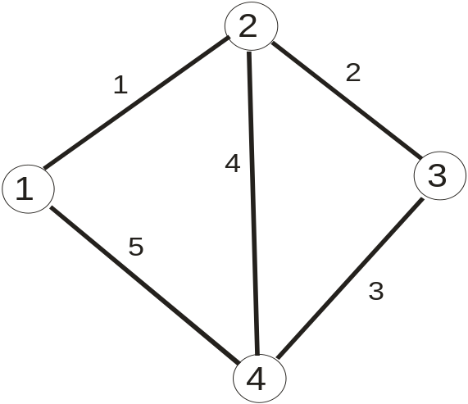 | 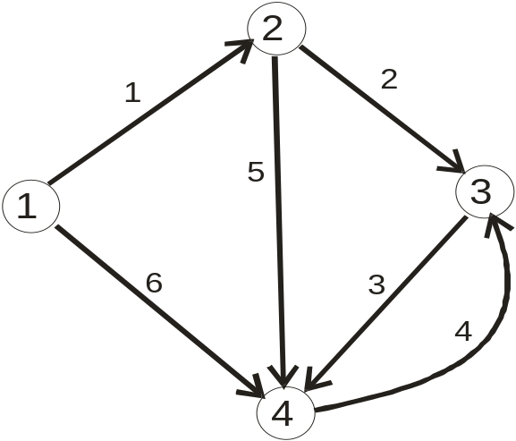
Рисунок 9.1 – Пример неориентированного графа | Рисунок 9.2 – Пример ориентированного графа

Вершина, не инцидентная ни одному ребру, называется изолированной. Например, если граф представляет собой карту железных дорог, то город, к которому железная дорого не подведена, будет представлять собой изолированную вершину. На рисунке 9.3 вершина номер 5 – изолированная.
Если ребро соединяет вершину с ней же самой (или, другими словами, если ребро инцидентно только одной вершине), то оно называется петлей. Примеры петель приведены на рисунках 9.3 (ребро 8) и 9.4 (ребро 5).
Если несколько ребер соединяют одну и ту же пару вершин, то эти ребра называются кратными. Например, на рисунке 9.3 кратными ребрами соединены вершины 3 и 4 (кратные ребра 3 и 7), а также вершины 1 и 4 (кратные ребра 5 и 6). На рисунке 9.4 кратными ребрами 1, 2, 3 соединены вершины 1 и 2.
Примечание – На рисунке 9.2 ребра 3 и 4 – не кратные, так как у них разное направление.
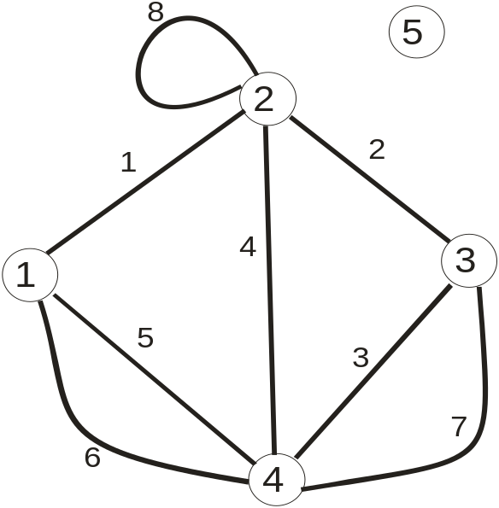 | 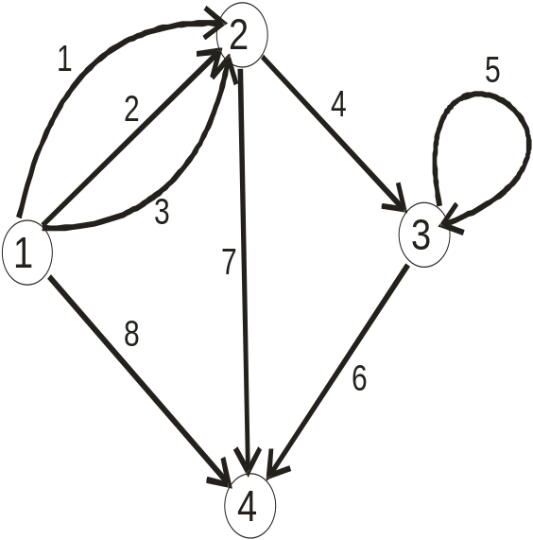
Рисунок 9.3 – Пример неориентированного графа с кратными ребрами, петлей и изолированной вершиной | Рисунок 9.4 – Пример ориентированного графа с кратными ребрами и петлей

9.2 Способы задания графов
Применяются следующие основные способы задания графов:
  - геометрический (рисунок);
  - аналитический (в виде отношения);
  - матричные методы.
Аналитический метод, как правило, применяется только для ориентированных графов. Матричные методы применяются для графов всех видов. Применяются два основных матричных метода задания графов – матрицы смежностей по вершинам и матрицы инцидентностей. Их построение для неориентированных и ориентированных графов рассматривается ниже.
Для построения матрицы смежностей по вершинам необходимо пронумеровать вершины графа, а для построения матрицы инцидентностей – и вершины, и ребра.
Примечание – Существуют и другие способы задания графов, рассматриваемые в специальной литературе.

9.2.1 Задание неориентированных графов
Матрица смежностей по вершинам (обозначим ее как R) – матрица размерностью m × m, где m – количество вершин графа. Значения элементов матрицы определяются следующим образом: R_{ij} – количество ребер, соединяющих i-ю вершину с j-й. Если i-я и j-я вершина не смежны (т.е. непосредственно не соединены ребрами), то, конечно, R_{ij} = 0.
Матрица инцидентностей (обозначим ее как S) – матрица размерностью m × n, где m – количество вершин, n – количество ребер графа (другими словами, строки матрицы соответствуют вершинам графа, а столбцы - ребрам). Значения элементов матрицы определяются следующим образом: S_{ij} = 1, если i-я вершина инцидентна j-му ребру; в противном случае S_{ij} = 0.
Пример 9.1 – Задать в матричной форме граф, приведенный на рисунке 9.3.
Построим матрицу смежностей по вершинам. Ее размерность – 5 × 5, так как у графа пять вершин. Матрица имеет следующий вид:
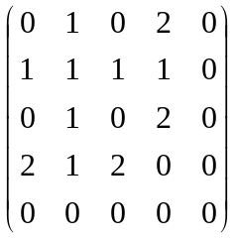.
Здесь, например, R₁₄ = 2, так как вершины 1 и 4 соединены двумя ребрами; R₂₄ = 1, так как вершины 2 и 4 соединены одним ребром; R₂₂ = 1, так как вершина 2 соединена с вершиной 2 (т.е. сама с собой) одним ребром – петлей. Пятая строка и пятый столбец заполнены нулями, так как вершина 5 не смежна ни с одной вершиной.
Примечания
1 Для неориентированного графа матрица смежностей по вершинам всегда симметрична.
2 Следует обратить внимание, что при построении матрицы смежностей по вершинам нумерация ребер не учитывается. Если требуется задать граф только в виде матрицы смежностей по вершинам, то нумеровать его ребра вообще не требуется.
Построим матрицу инцидентностей. Ее размерность – 5 × 8, так как у графа пять вершин и восемь ребер. Матрица имеет следующий вид:
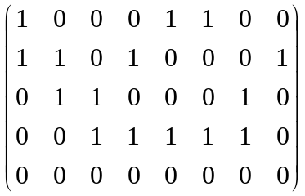
Здесь, например, S₂₁ = 1, так как вершина 2 инцидентна ребру 1; S₂₈ = 1, так как вершина 2 инцидентна ребру 8 (петле). Пятая строка заполнена нулями, так как вершина 5 не инцидентна ни одному ребру.
Примечание – Если матрица инцидентностей для неориентированного графа построена правильно, то каждый ее столбец содержит или две единицы (если ребро, соответствующее этому столбцу – обычное, т.е. соединяет две вершины), или одну единицу (если данному столбцу соответствует петля).

9.2.2 Задание ориентированных графов
Матрица смежностей по вершинам строится в основном так же, как и для неориентированного графа. Размерность матрицы - m × m, где m – количество вершин графа. Значения элементов матрицы определяются следующим образом: R_{ij} – количество ребер, соединяющих i-ю вершину с j-й (т.е. направленных из i-й вершины в j-ю).
Матрица инцидентностей – матрица размерностью m × n, где m – количество вершин, n – количество ребер графа (как и для неориентированного графа). Значения элементов матрицы определяются следующим образом: S_{ij} = -1, если j-е ребро заходит в i-ю вершину; S_{ij} = 1, если j-е ребро выходит из i-й вершины; S_{ij} = 0, если i-я вершина и j-е ребро не инцидентны. Если j-е ребро - петля при i-й вершине, то обычно указывается S_{ij} = 1.
Аналитическое задание графа – его представление в виде отношения. Область задания отношения – множество вершин графа. Если i-я и j-я вершины смежны (имеется ребро из i-й вершины в j-ю), то i-я и j-я вершины находятся в заданном отношении, т.е. в нем указывается пара (i, j).
Примечание – Аналитическое задание, строго говоря, невозможно для графов с кратными ребрами (например, для графа, приведенного на рисунке 9.4), так как в этом случае в отношении, описывающем граф, пришлось бы указывать одинаковые элементы – пары вершин.
Пример 9.2 – Задать в матричной форме граф, приведенный на рисунке 9.4.
Построим матрицу смежностей по вершинам. Ее размерность – 4 × 4, так как у графа четыре вершины. Матрица имеет следующий вид:
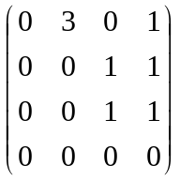.
Построим матрицу инцидентностей. Ее размерность – 4 × 8, так как у графа четыре вершины и восемь ребер. Матрица имеет следующий вид:
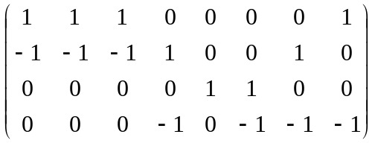.
Пример 9.3 – Задать граф, приведенный на рисунке 9.2, аналитически.
Как указано выше, аналитическое задание графа – это его представление в виде отношения. Область задания отношения (множество вершин) в данном случае следующая: X = {1, 2, 3, 4}. Собственно отношение (т.е. множество пар смежных вершин) имеет следующий вид: G = {(1, 2), (2, 3), (2, 4), (3, 4), (4, 3), (1, 4)}.

